Федеральное агентство по образованию Российской Федерации

Омский государственный институт сервиса

Кафедра прикладной информатики и математики

**Курсовой проект**

**По дисциплине:** Проектирование информационных систем.

**Тема:** «Разработка АРМ специалиста отдела продаж и специалиста отдела снабжения»

Выполнила: студентка группы 71 ПИ

Шифр 07474

Адова Кристина Евгеньевна

Руководитель: Стариков Виктор

Иннокентьевич

Омск

**Содержание**

Введение

Обследование предметной области

Краткая характеристика предприятия ЗАО «Рекорд»

Построение модели деятельности «Как должно быть» (TO-BE)

Характеристика объекта автоматизации

Создание схемы данных в СУБД

Реализация ИС ЗАО «Рекорд»

Руководство по работе с приложением

Техническое задание

Заключение

Литература

Приложение №1

Приложение №2

**Введение**

В современном мире сфера услуг играет очень важную роль. С каждым годом открывается все больше и больше различных заведений, удовлетворяющие потребности населения в различных сферах. Всё с большей плотностью графика жизни времени катастрофически не хватает. Для уменьшения затрат времени открывается много бистро, кафе и прочих подобных заведений. Для еще больших удобств у таких заведений появляется функция «доставки на дом». Чтобы избежать потерю информации и упростить её обработку и обработку данных, процесс заказа автоматизируют. Для этого создаются автоматизированные информационные системы, учитывающие и распределяющие информацию и данные о заказе в удобном виде поиска для пользователя и обработки для администратора.

Уже сравнительно давно компьютеры стали необходимой частью многочисленных производственных и управленческих процессов. Однако никогда ранее они столь не проникали в деятельность конкретных работников. Применение компьютеров в большой степени изменило привычный образ многих профессий, в одних случаях устраняя утомляющий однообразный характер работы, в других оставляя больше времени для творческого труда. Практически все разнообразие применений компьютеров достигается за счет определенным образом проектированного программного обеспечения.

Роль, которую отводит современная информатика пользовательской обработке данных и пользовательскому проектированию, резко возросло.

Будущая автоматизированная система управления «Рекорд» должна представлять собой АРМ специалиста отдела продаж и специалиста отдела снабжения. Будет разрабатываться в системе управления базами данных Microsoft Access и позволять формировать банк данных о заказах. В программе должно быть автоматизировано формирование заказов, списка продукции, информация о каждом товаре.

**Обследование предметной области**

**Обследование предметной области** предваряет беседа с руководством. Приводится стенограмма интервью с руководителем предприятия «Рекорд» Анатолием Алексеевичем Куц.

*Каковы должны быть цели создания интегрированной системы управления Вашим предприятием?*

Автоматизированная информационная система необходима нашему предприятию для того, чтобы улучшить качество и скорость обслуживания клиентов, создать более комфортные условия работы административного персонала. Это особенно важно именно сейчас, поскольку в нашей деятельности появилось новое направление - проведение торговых операций.

*Каковы основные направления деятельности Вашего предприятия?*

Основные направления деятельности нашего предприятия – монтаж, сервисное обслуживание, ремонт телевизионного оборудования.

*Как проводится подбор оборудования?*

Мы выясняем предпочитаемые характеристики оборудования и условия размещения. На основании полученной информации и производим подбор.

*С кем взаимодействует ваше предприятие?*

Мы взаимодействуем со всевозможными заказчиками и поставщиками, налоговой инспекцией, транспортными компаниями. Так же обращаемся в рекламные агентства. В зависимости от характера заказа мы производим монтаж по городу Омску.

*Как поступает на предприятие информация от поставщиков?*

Иногда поставщики сами предоставляют нам информацию об ассортименте и ценах. Но обычно мы формируем запрос на те виды продукции, которые нас интересуют. Информация передается факсимильной связью или электронной почтой.

*Каково физическое представление информационных потоков и хранилищ?*

Большая часть информации хранится и передается в виде бумажных документов (бухгалтерская и налоговая отчетность, договоры, технические задания и т. д.). Данные от поставщиков – перечни цен и оборудования чаще всего поступают в электронном виде - на компакт-дисках, флеш-накопителях.

*Каково время хранения информации?*

Время хранения информации определяется ее характером.

*Какова штатная структура и квалификация кадров?*

Штат сотрудников состоит из директора, руководителя сервисной службы, главного бухгалтера, электромонтажников и наладчиков телевизионного оборудования.

*Как оснащено Ваше предприятие компьютерами и оргтехникой?*

На предприятии имеются компьютеры Pentium 4, AMD Athlon 64 X2 Dual, принтеры (3 в 1) Samsung SCX-4200, копировальный аппарат Canon, модем ZyXEL Omni 56S, факс Panasonic, телефоны.

*Какие программные продукты используются на предприятии?*

На предприятии используются программные продукты Microsoft Office, WinRAR, Microsoft Internet Explorer, The Bat.

**Краткая характеристика предприятия «Рекорд»**

Закрытое акционерное общество «Рекорд» было создано в 1964 году.

Завод оснащён тремя конвейерами, которые могут собирать 900 тысяч телевизоров в год. Причём, это могут быть как ЭЛТ-, так и ЖК-телевизоры в любой пропорции, конвейер переоборудуется очень быстро. Выпускаемые телевизоры могут оснащаться и обычными аналоговыми тюнерами, и цифровыми, для наземного или кабельного вещания. Как отметил Анатолий Алексеевич, цифровые стандарты вещания MPEG очень гибкие, поэтому завод в тесном контакте работает с операторами цифрового кабельного телевидения, создавая совместимые с их системами версии прошивок.

Электронную начинку завод изготавливает самостоятельно, ЖК-телевизоры выпускает как с производительными чипсетами обработки видеопотока, так и со слабыми, для разных ценовых категорий. Планируется вывод на рынок новых моделей ЖК-телевизоров, нацеленных на high-end сегмент, которые смогут достойно конкурировать с продукцией именитых производителей, так как будут оснащаться очень мощной цифровой системой обработки видео.

Исполнительным органом предприятия является администрация, возглавляемая директором. Организационно-производственная структура ЗАО «Рекорд» приведена на *рис. 1.*

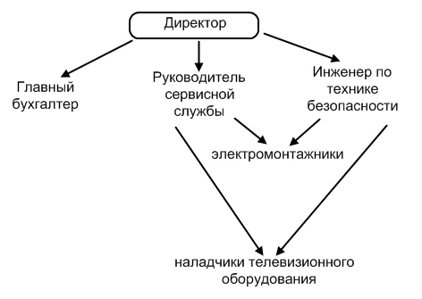

*Рис. 1.*

Все работники действуют на основании положений об отделах и должностных инструкций, согласно которым определяются место, роль в системе управления предприятием, основные задачи, обязанности, права и ответственность за выполняемую работу. Коротко их можно определить следующим образом.

*Директор* организует и контролирует обеспечение участков рабочими кадрами, изучает, подбирает и размещает кадры инженерно-технических работников и служащих; организует планово-экономическую работу предприятия, составляет и анализирует статистическую отчетность, ценообразование, отвечает за внедрение перспективных стратегических направлений. Занимается поисками клиентов и контрактов в лучших условиях для получения прибыли с минимальными рисками. Занимается поиском лучшей цены и лучшего возможного вознаграждения за выполненные работы, контролирует условия оплаты.

*Руководитель сервисной службы (мастер)* принимает участие в поиске новых заказчиков. Осуществляет количественный и профессиональный подбор рабочих для производства заданных объемов монтажно-наладочных работ с высоким качеством и в установленные сроки. Своевременно готовит фронт работ, обеспечивает расстановку рабочих, выдавая им задания, контролирует соблюдение технологических процессов, оперативно выявляет и устраняет их нарушения. Проверяет качество работ. Следит за рациональным использованием оборудования, специальных инструментов. Обеспечивает правильность и своевременность оформления первичных документов по учету объемов выполненных работ, расходования и списания материалов, рабочего времени, простоев, анализирует результаты производственной деятельности. Контролирует состояние трудовой дисциплины рабочих. Проводит производственный инструктаж и инструктаж по технике безопасности.

*Инженер по технике безопасности*организует мероприятия по охране труда, работы по ликвидации причин производственного травматизма, осуществляет контроль работ по улучшению условий труда, наблюдает за соблюдением директивных указаний по технике безопасности.

*Главный бухгалтер*обеспечивает правильность постановки и достоверность учета, контроль сохранности собственности, правильного расходования денежных средств и материальных ценностей, финансовых ресурсов.

*Электромонтажник*осуществляет монтаж, ремонт и обслуживание электроустановок.

*Наладчик телевизионного оборудования* производит работы по монтажу, наладке, ремонту, а также обслуживание телевизоров и кинескопов с использованием специализированных инструментов и расходных материалов.

Автоматизации подлежат функции, выполняемые директором, главным бухгалтером и руководителем сервисной службы.

## *Описание деятельности предприятия.* ЗАО «Рекорд» предоставляет свои услуги как физическим, так и юридическим лицам. В дальнейшем будем называть их клиентами. Основные функции, выполняемые на предприятии:

* работа с клиентами;
* закупка оборудования и расходных материалов;
* работа с поставщиками;
* хранение оборудования и расходных материалов на складе;
* проведение технических работ:
* монтаж;
* ремонт;
* сервисное обслуживание;
* учетная деятельность:

- бухгалтерский учет;

* налоговый учет;
* кадровый учет.

*Работа с клиентами.* От клиентов поступают заказы, которые можно разделить на три основные группы: заказы на, заказы на ремонт вышедшего из строя или неудовлетворительно работающего оборудования и заказы на сервисное обслуживание. Очень часто клиент не представляет, какая именно техника ему необходима.

Выясняются требования, предъявляемые к будущему телевизору и условия его функционирования: диагональ экрана, яркость экрана, чувствительность приемника (тюнера), возможность работы в нескольких стандартах, наличие дистанционного управления и т. д. Формируется *техническое задание*, на основе которого производится подбор оборудования, отвечающего заданным параметрам.

После того как у поставщиков найдено необходимое оборудование, составляется *технико-коммерческое предложение (ТКП)* с указанием нескольких возможных вариантов, цен, характеристик каждого технического средства. В ТКП можно выделить две части - исходные данные и подбор оборудования.

После согласования ТКП с клиентом заключается договор, в приложении к которому указываются полная стоимость услуг и оборудования.

Если заказ касается выполнения ремонтных и монтажных работ, то для составления приложения к договору, необходимо подробно обследовать объект, произвести замеры, оценить внешние условия, составить характеристику помещения, где будет располагаться оборудование. В случае ремонта необходимо проанализировать характер поломок.

*Выполнение заказа.* После заключения договора, обозначенный в нем объект включается в график выполнения работ. Сотрудники фирмы приступают к выполнению заказа, действуя на основе плана монтажа и актов обследования оборудования, подлежащего ремонту. После выполнения заказа составляется отчет о выполнении работ, в котором указывается характер и длительность произведенных операций, наименование и количество израсходованных материалов.

Договор и отчет о выполнении работ составляются в двух экземплярах, один из которых остается на предприятии, а второй передается заказчику. Расчеты с клиентами осуществляются, как правило, в безналичной форме.

При продаже оборудования или материалов выписывается счет-фактура в двух экземплярах.

*Закупка оборудования и расходных материалов (работа с поставщиками).* Закупка оборудования, запасных частей и расходных материалов осуществляется на основании договоров с фирмами по продаже телевизионного оборудования и прямой покупки в специализированных магазинах. В дальнейшем будем называть их поставщиками.

Поставщику оформляется заказ с перечислением наименований и количества требующихся товаров. Поставщик выставляет предприятию счет. После его оплаты оформляется доверенность на одного из сотрудников для получения товара. Счет-фактура, выписанная при покупке, заносится в «Книгу регистрации счетов-фактур полученных». На поступившие материалы заполняется приходный ордер (форма № 4) и карточка складского учета.

Списание материалов производится по актам, утвержденным руководителем. Акт составляет комиссия, назначенная приказом. Списание средств, использованных на ремонт или монтаж, осуществляется по актам о выполнении работ.

*Денежные расчеты.* Так как основная масса всех расчетов производится в безналичной форме, большинство финансовых операций проводит банк, согласно договору на банковское обслуживание.

При поступлении счета на оплату (от поставщиков, транспортных организаций, за рекламные услуги, за услуги связи и т. д.) оформляется платежное поручение (стандартная форма ЦБ РФ) в двух экземплярах. В соответствии с платежным поручением банк переводит средства с расчетного счета ЗАО на расчетный счет организации, выставившей счет. На следующий день после этого, на предприятие поступает банковская выписка, содержащая информацию о проведенных операциях.

*Работа с персоналом.* Для приема на работу претендент должен написать заявление на имя директора. После чего подписывается приказ о приеме на работу (форма № Т-1), и контракт (подписание контракта является обязательным с февраля 2002 г.). На каждого работника заводится индивидуальная карточка (форма № Т-2) с его личными данными: Ф.И.О., дата рождения, должность, образование, состав семьи и т. д.

Для начисления зарплаты персоналу используется табель учета использования рабочего времени и расчета заработной платы (форма № Т-12), который заполняется главным бухгалтером предприятия.

**Построение модели деятельности «как должно быть» (TO-BE)**

В результате изучения функциональной структуры и системы документооборота ЗАО «Рекорд» были выявлены следующие недостатки в организации работы:

* Значительную часть рабочего времени директора занимает подбор оборудования заказчику. Подбор производится по данным различных поставщиков. Клиенту предлагается несколько вариантов. В настоящее время эта процедура выполняется вручную, тогда как применение средств автоматизации позволит ее ускорить. Возрастет качество и скорость обслуживания заказчиков.
* Неэффективно осуществляется ведение управленческого учета.

Диаграммы структурной функциональной модели в стандарте IDEF0 показаны на *рис. 2 - 12.* Изменения, внесенные в SADT-модель, отражены в *табл. №1*.

Таблица №1

|  |  |  |
| --- | --- | --- |
| Внесенные изменения | Содержание | Диаграмма |
| Добавлена обратная связь по управлению «данные о поступлении комплектующих» | Передача данных о сроках и качестве поставок | A0 IDEF0  A3 IDEF0 |
| Добавлена функция «ведение истории взаимоотношений с клиентами» с интерфейсами «данные о выполнении обязательств по договору», «информация о ранее заключенных сделках и выполнении обязательств», «директор» | Учет всех операций, проведенных с клиентами, накопление данных о выполнении обязательств по срокам и полноте оплаты заказа | A112 IDEF0 |
| Добавлена функция «ведение истории взаимоотношений с поставщиками» с интерфейсами «данные о сроках и качестве поставок», «данные о ранее заключенных сделках и выполнении обязательств» | Учет всех операций, проведенных с поставщиками, накопление данных о выполнении обязательств по срокам и качеству поставок | А13 IDEF0 |

Диаграммы функциональной модели в виде иерархии потоков данных (DFD) показаны на *рис. 17 – 24*, диаграммы функциональной модели IDEF3 показаны на *рис. 13 – 16*

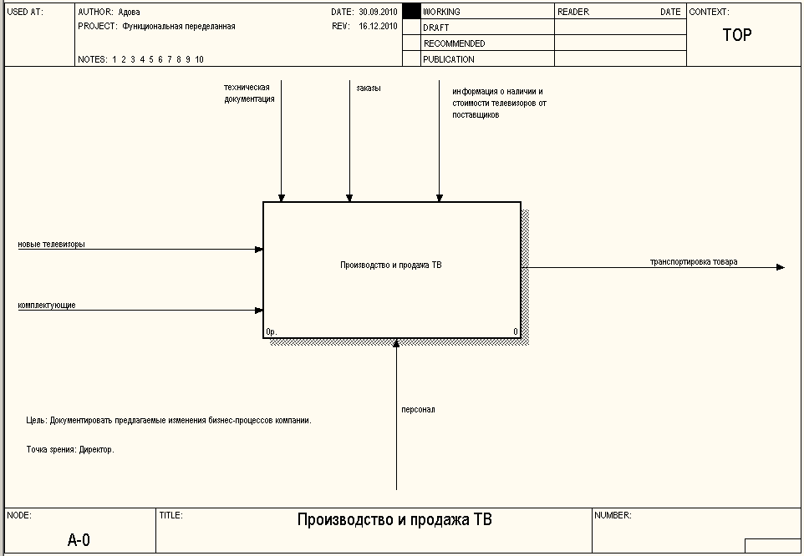

*Рис. 2.*

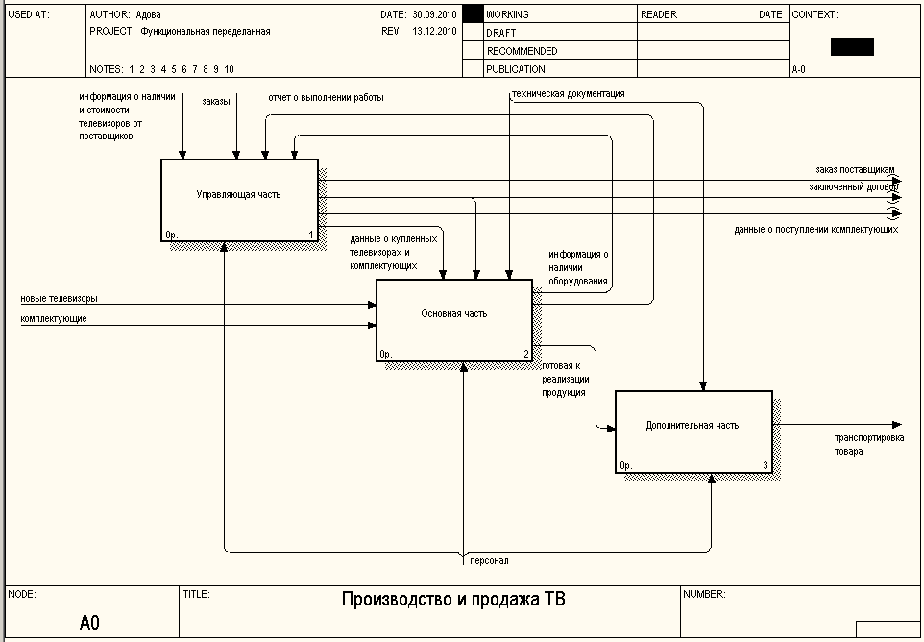

*Рис. 3.*

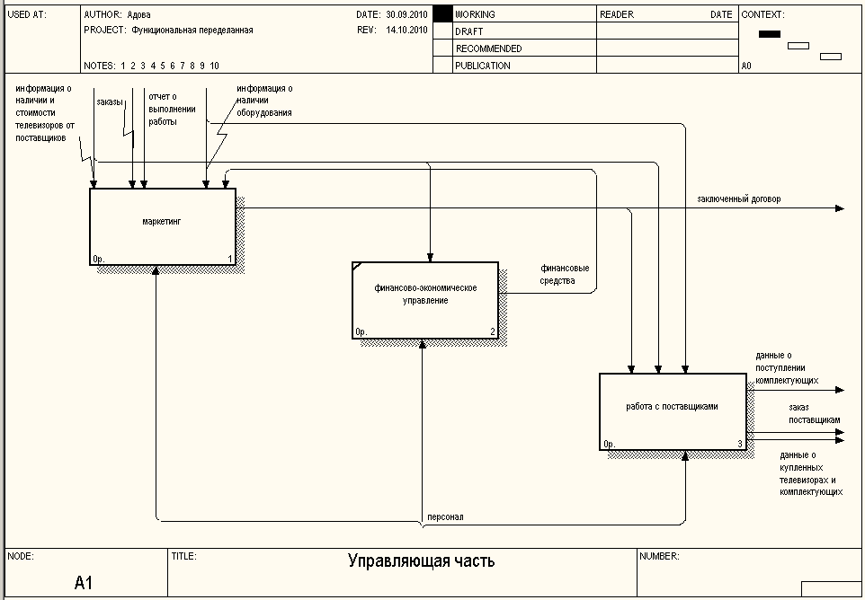

*Рис. 4.*

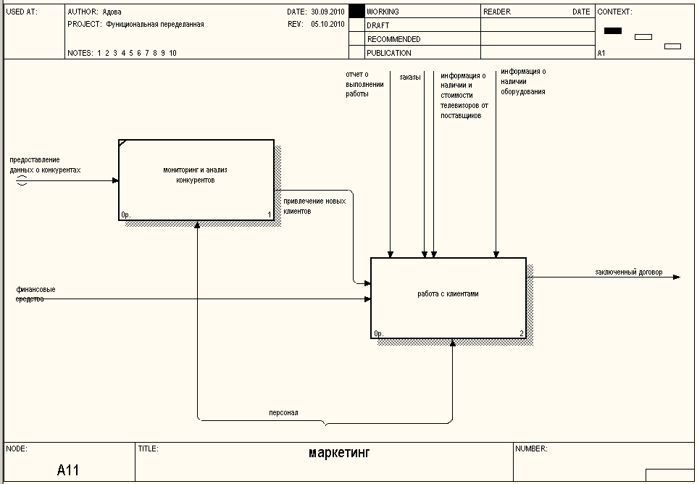

*Рис. 5.*

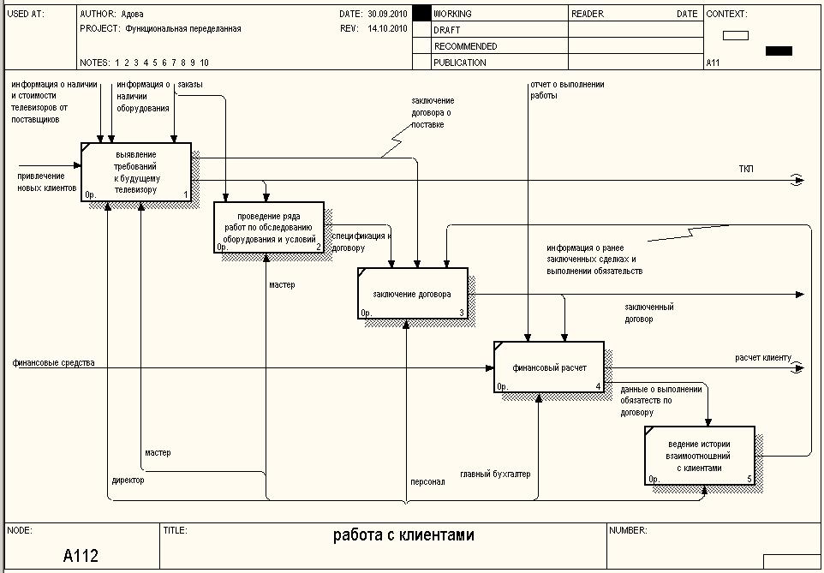

*Рис. 6.*

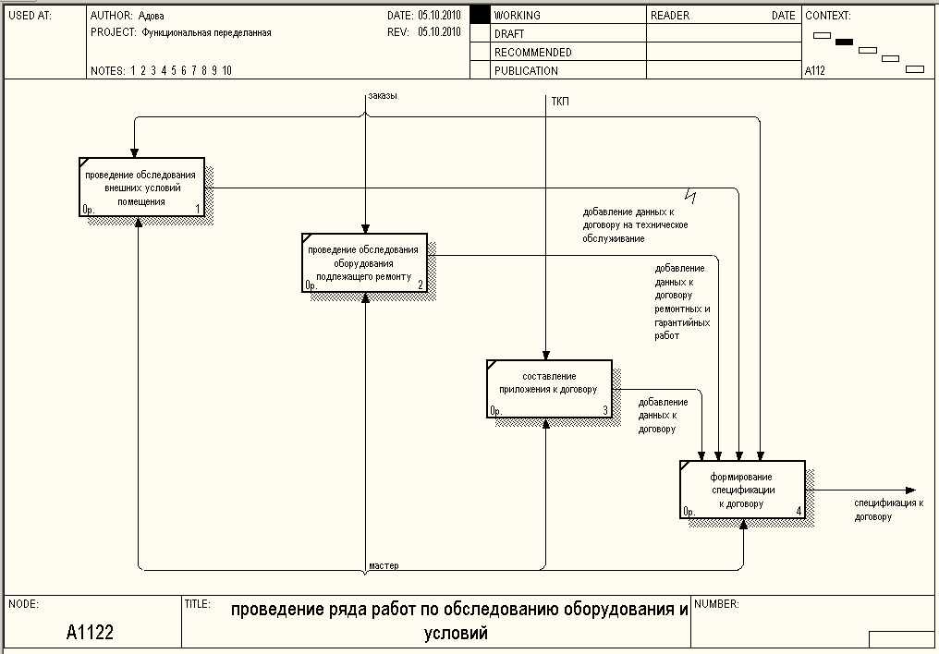

*Рис. 7.*

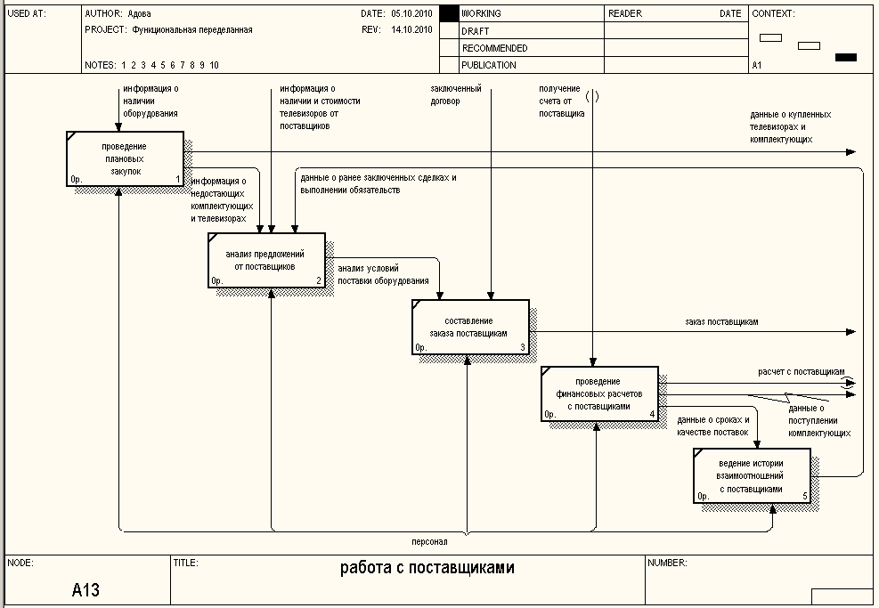

*Рис. 8.*

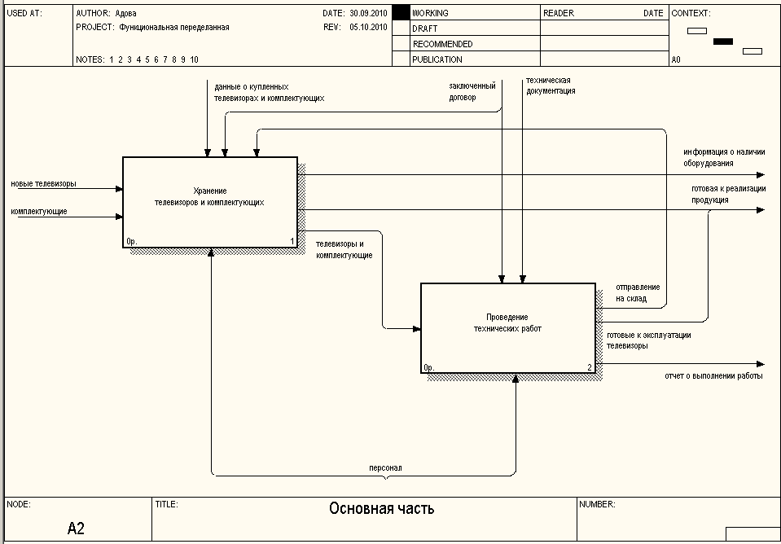

*Рис. 9.*

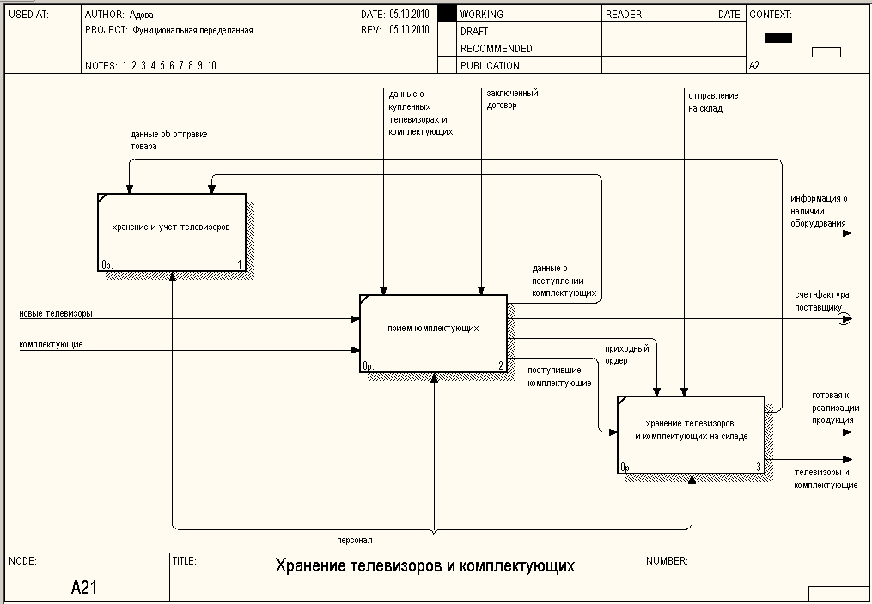

*Рис. 10.*

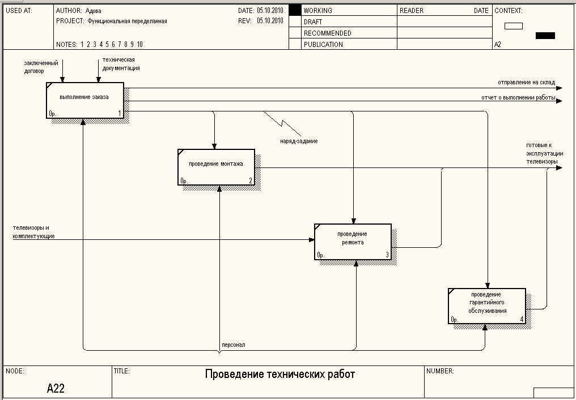

*Рис. 11.*

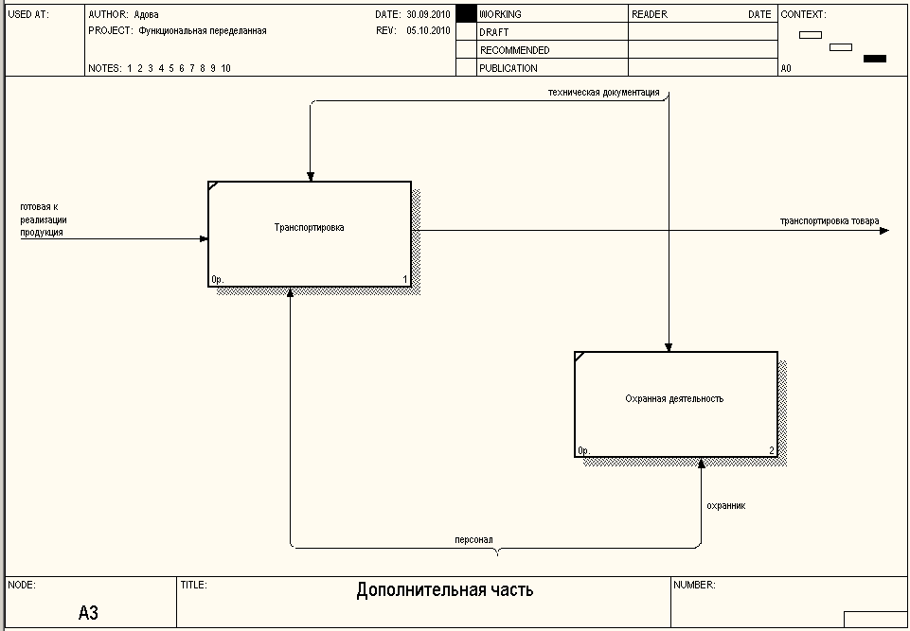

*Рис. 12.*

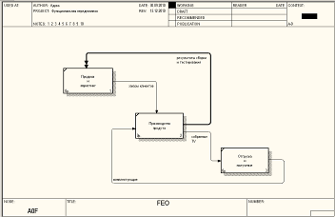

*Рис. 13.*

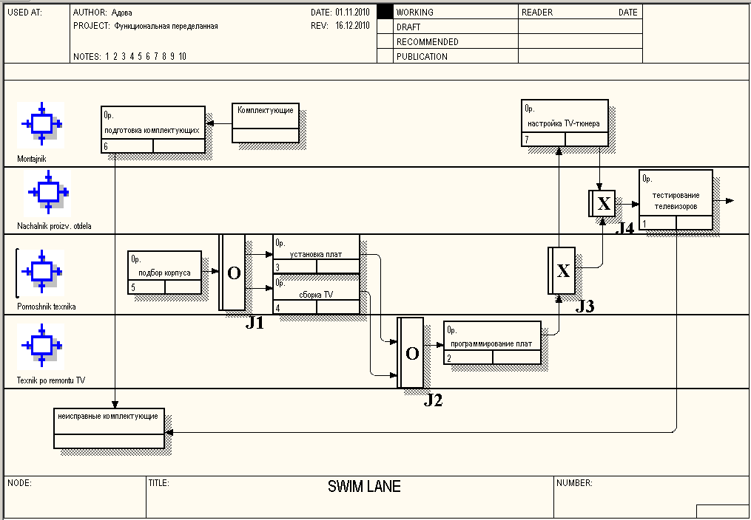

*Рис. 14.*

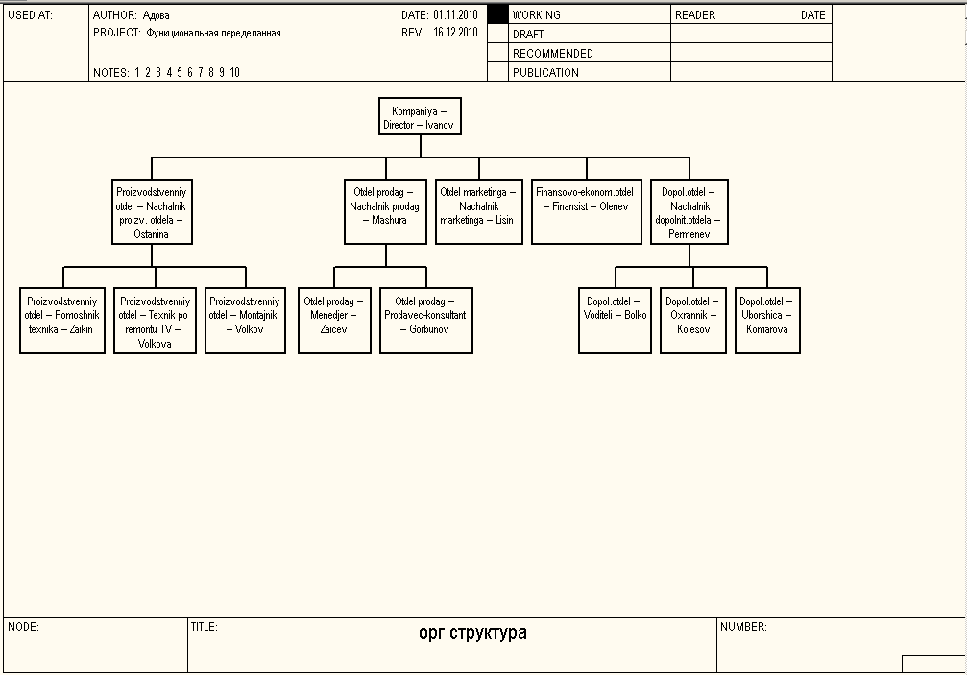

*Рис. 15.*

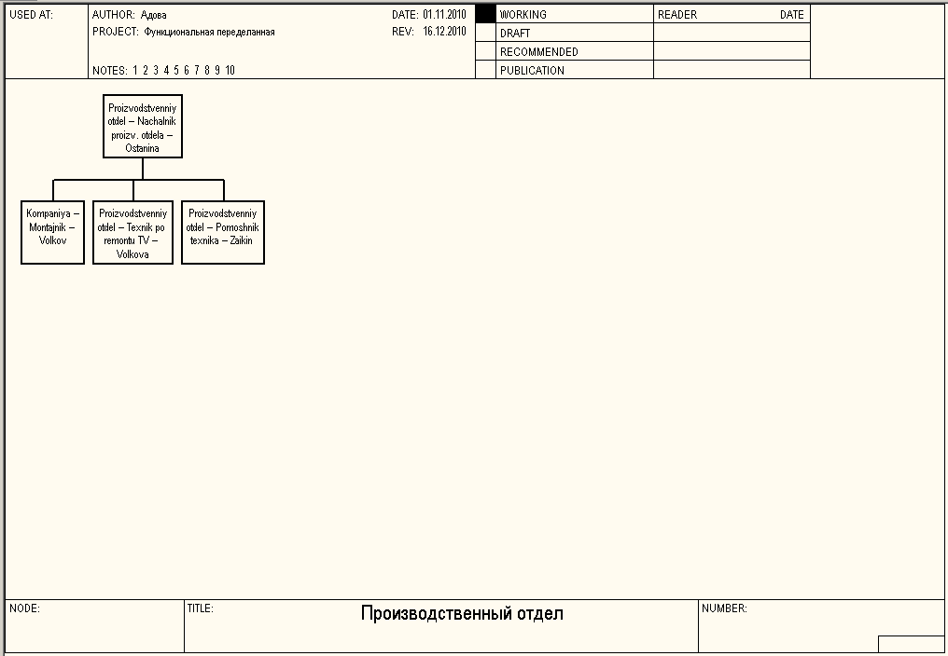

*Рис. 16.*

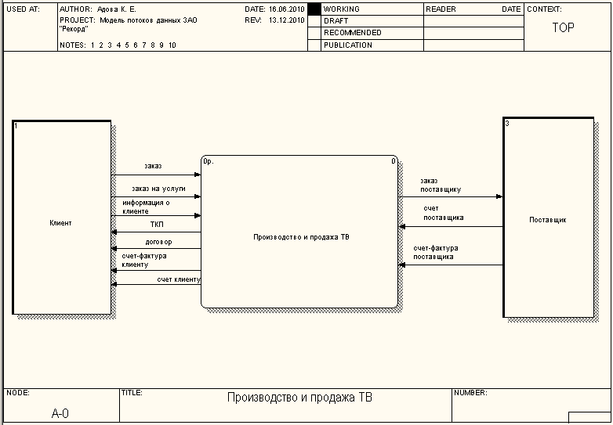

*Рис. 17*

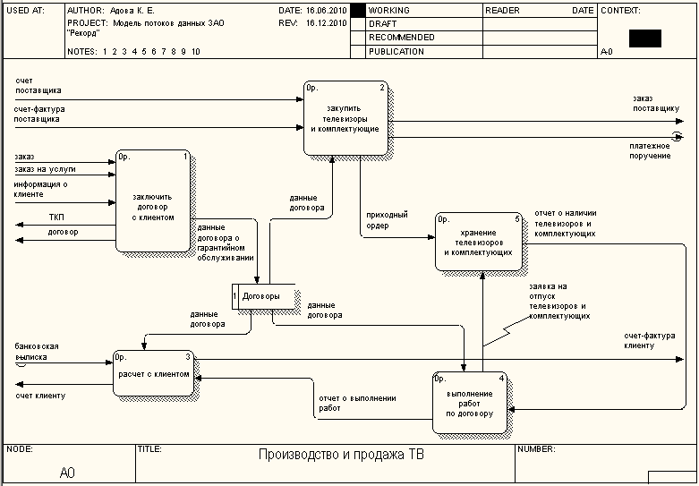

*Рис. 18.*

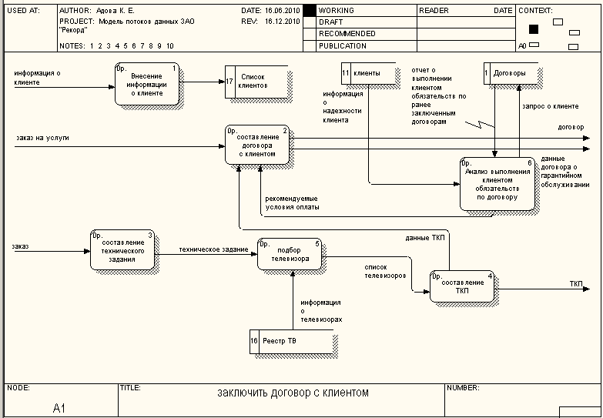

*Рис. 19.*

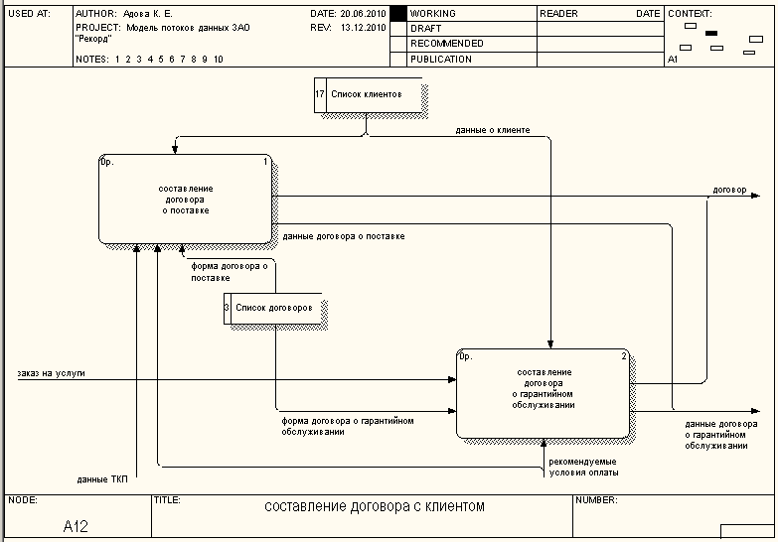

*Рис. 20.*

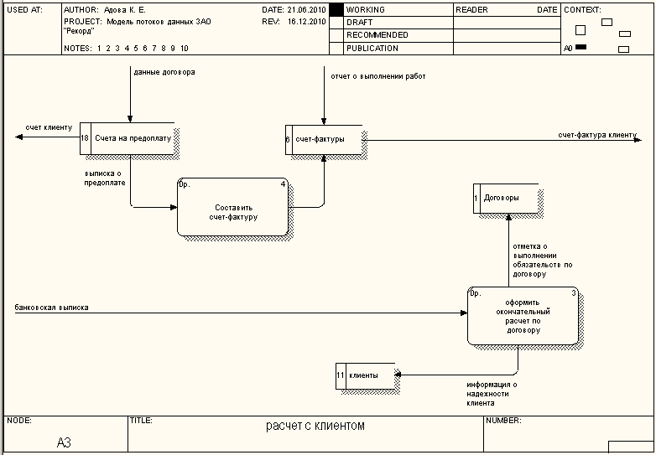

*Рис. 21.*

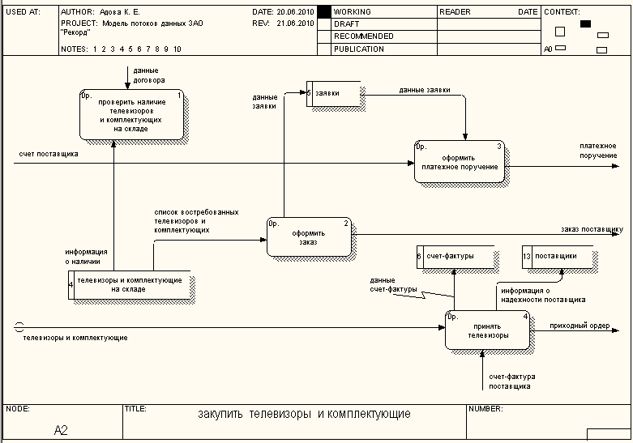

*Рис. 22.*

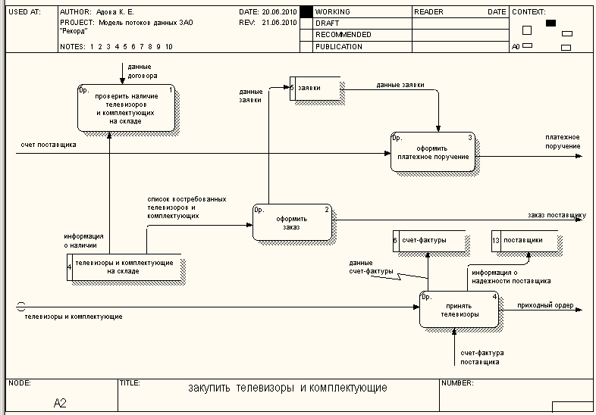

*Рис. 23.*

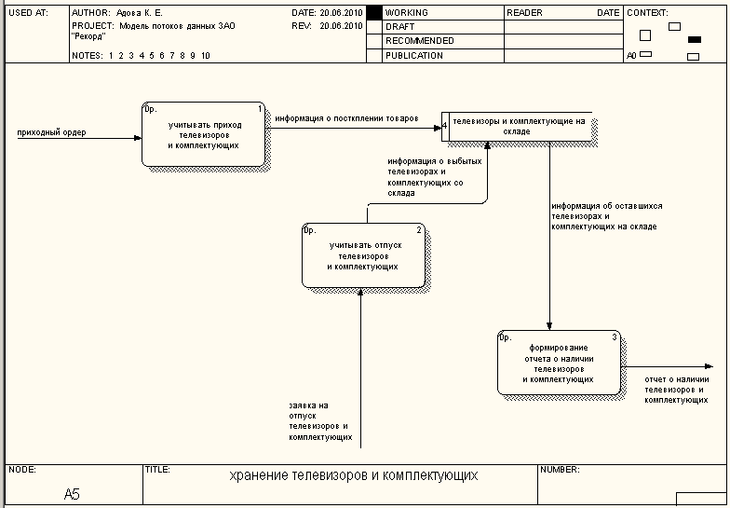

*Рис. 24.*

## **Характеристика объекта автоматизации**

## 

## **Структура объекта**

Пользователями автоматизированной системы будут: специалист отдела продаж и специалист отдела снабжения.

Должностные инструкции специалиста отдела продаж:

* прием заказов;
* заключение договора с клиентом;
* отчет о выполнении работы;
* выявление требований к телевизору;
* финансовый расчет с клиентом.

Должностные инструкции специалиста отдела снабжения:

* оформление заказа;
* прием телевизоров и комплектующих;
* отчет о выполнении работы;
* финансовый расчет с поставщиком;
* заключение договора с поставщиком.

## **Краткая характеристика предметной области**

В рассматриваемом нами отделе продаж работает шесть человек на различных должностях, таких как:

* директор;
* начальник отдела продаж;
* менеджер;
* продавец-консультант;
* начальник маркетинга;
* финансист.

Вопросами подбора телевизора на предприятии занимается менеджер. Он подбирает телевизоры и комплектующие, оформляет запрос на работу.

Менеджер отдела продаж в ходе организации подбора телевизора выполнят следующие манипуляции:

***Подбор телевизора в соответствии с предъявленными требованиями***:

* выбор телевизора из списка предложенных;
* проверка всех характеристик телевизора;
* заключение договора с клиентом;
* выписка накладной;
* выписка счет-фактуры.

## **Регламент и режим работы**

График работы ЗАО «Рекорд» комбинированного вида: 08.00 – 20.00 в будни, выходные дни: суббота, воскресенье, без перерыва на обед, в праздничные дни завод не работает.

## **Входная информация**

* сведения о клиенте:
  + паспорт;
  + ИНН;
  + Банк клиента;
  + Номер расчетного счета.
* Сведения о поставщике:
  + Лицензия;
  + ИНН;
  + Банк поставщика;
  + Номер расчетного счета.

## **Выходная информация**

* Договор с клиентом
* Договор с поставщиком;
* Счет-фактура;
* Накладная.

## **Нормативно-справочная информация**

Установленные формы ввода и хранения информации.

## **Условия эксплуатации**

Соответствуют принятым на территории Российской Федерации нормам.

## **Цели и назначение системы**

Основное назначение данного проекта - экономия времени. Это мы осуществим путем автоматизации отделов продаж и снабжения. Это позволит ускорить процесс оформления договоров с клиентами и поставщиками и других задач организации.

Основные задачи которые будет выполнять система заключаются в том, что разработанная программное средство увеличит скорость сбора информации, обработки и анализа полученных данных, доступного представления их для пользователя, хранения, защиты и администрирования.

Данное программное средство будет автоматизировать работу учета отдела продаж и отдела снабжения ЗАО «Рекорд».

## **Перечень функций системы, обеспечивающих достижение целей**

В АРМ должны быть реализованы следующие функции:

а) Ведение журнала данных о клиентах (поставщиках) предприятия:

* ввод информации о клиенте (поставщике);
* хранение, изменение и отображение данных;
* сортировка данных.

В таблицах «Клиенты» и «Поставщики» хранятся сведения о клиентах и поставщиках аналогично. Эти таблицы соединены с другими таблицами нашей базы данных, в которых представлены подробные сведения о заключенных договорах, такие как: информация о надежности клиента (поставщика), паспортные данные, банковские данные.

б) Ведение журнала договоров:

- ввод информации о договорах;

- хранение, изменение и отображение информации о договорах;

- сортировка данных договоров.

В справочнике договоров представлен перечень заключенных договоров между клиентом и предприятием. Договора содержат условия поставки товара: место поставки, права и обязанности сторон договора, срок действия трудового договора, порядок разрешения трудовых споров, реквизиты сторон.

в) Ведение журнала приема телевизоров и комплектующих:

* ввод информации о принимаемых товарах;
* хранение, изменение и отображение данных о принимаемых товарах;
* сортировка данных о принимаемых товарах.

г) Обеспечение защиты данных от несанкционированного доступа.

* Защита от несанкционированного доступа;
* Защита от ввода некорректных данных.

## **Формы, которые необходимо создать в системе**

Формы создаются по каждой из автоматизируемых функций, кроме формы «Обеспечение защиты данных от несанкционированного доступа».

## **Отчеты, которые необходимо создать в системе**

В системе необходимо создать следующие отчеты:

* Счет-фактура;
* Накладная.

## **Запросы, которые необходимо создать в системе**

В системе создаются следующие запросы:

* Вывод нужных столбцов;
* Сортировка товара сумма которых меньше заданного числа (в нашем случае, у которых цена меньше 5000руб.).

Определение данных, которыми должны оперировать автоматизируемые функции

Для каждой функции, целью которой является сбор и учет справочных сведений о ком-либо или о чем-либо, создадим отдельную таблицу и перечислим данные, которые участвуют в работе и которые необходимо хранить в этих таблицах.

Таблица **Клиенты**, данные, которые нужны для работы:

* Код клиента;
* ФИО;
* Адрес;
* Телефон;
* ИНН;
* Банк клиента;
* Номер расчетного счета;
* Надежность клиента.

Таблица **Поставщики**, данные, которые нужны для работы:

* Код поставщика;
* Наименование;
* Адрес;
* Телефон;
* ИНН;
* Банк поставщика;
* Номер расчетного счета;
* Надежность поставщика.

Таблица **Договора**, данные, которые нужны для работы:

* Код договора;
* Код клиента;
* Дата заключения договора;
* Дата окончания договора;
* Общая сумма;
* Предоплата;
* Скидка;
* Код товара;
* Кол-во приобретенного товара.

Таблица **Товары и комплектующие**, данные, которые нужны для работы:

* Код товара;
* Наименование товара;
* Кол-во на складе;
* Цена за единицу.

Таблица **Заказ поставщику**, данные, которые нужны для работы:

* Код заказа;
* Дата заказа;
* Код поставщика;
* Код товара;
* Объем поставки;
* Срок поставки;
* Дата оплаты;
* Вид оплаты;
* Сумма платежа.

## Создание логической структуры реляционной БД по правилам нормализации

Изучим каждую таблицу отдельно и проверим ее на повтор (дубликацию) данных, если такое встретиться, то исправим.

Все таблицы в полном порядке, поэтому оставим все поля без изменений.

После проверки таблиц на повтор (дубликацию) создадим в каждой таблице ключевое поле. Ключевые поля и все созданные таблицы можно увидеть в следующем разделе «построение СУБД-ориентированной схемы данных». На *рис. 25 – 29* представлены таблицы в режиме Конструктор (в программе Microsoft Office Access). Там можно увидеть структуры таблиц и ключевые поля – они обозначены значком «ключ» слева от поля.

## Построение СУБД-ориентированной схемы данных

Следующим шагом в проектировании базы данных являются:

- выбор СУБД, в которой будет реализована база данных;

- в соответствии с требованиями выбранной СУБД определение для каждого атрибута таблиц: имя поля, тип данных, описание;

- определение ключевых полей;

Приведем структуры таблиц для создания в СУБД Microsoft Office Access (имя поля, тип данных, описание).

информатика автоматизированный интегрированный управление

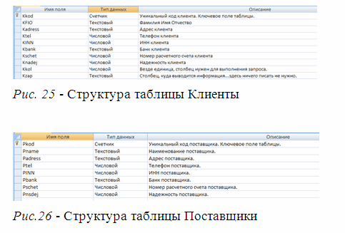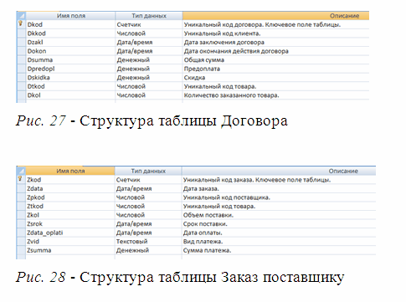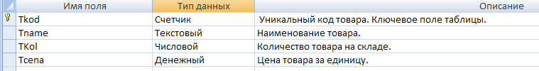

*Рис. 29* - Структура таблицы Товары и комплектующие

**Создание схемы данных в выбранной СУБД**

В БД создадим новую диаграмму. Добавим все таблицы базы данных и установим связи между таблицами с обеспечением поддержки целостности базы данных. Ниже перечислены все пары полей (всего пять), по которым нужно связать таблицы (жирным шрифтом указаны названия таблиц, нежирным - названия полей, по которым связываются таблицы):

**Клиенты.** Код Клиента – **Договор**. Код клиента (один ко многим);

**Товары и комплектующие.** Код товара – **Договор**. Код товара (один ко многим);

**Товары и комплектующие.** Код товара – **Заказ поставщику**. Код товара (один ко многим);

**Поставщик.** Код поставщика – **Заказ поставщику**. Код поставщика (один ко многим);

На *рис. 30* изображен результат схемы данных

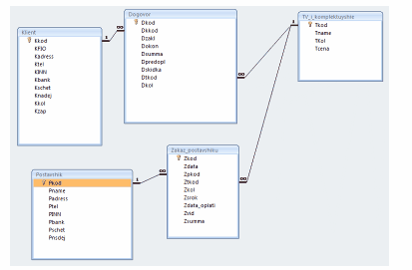

*Рис. 30* - Реализованная схема данных в Microsoft Office Access

**Реализация информационной системы «Рекорд»**

Наиболее популярными средствами программирования на сегодняшний день являются Delphi, C++ Builder, Java-Builder, Visual Basic. Все они предоставляют пользователю развитые возможности по разработке программных продуктов, содержат мощные средства визуального программирования. При выполнении специфических задач работы с текстами, создания WEB-приложений могут быть использованы специализированные средства на основе языков PERL, PHP и др. Для реализации информационной системы выбираем Delphi.

Разработанная на предыдущих этапах модель информационной системы естественно ложится в основу данной программной реализации. При этом возможны различные варианты распределения трудозатрат между разработкой модели средствами проектирования и разработкой конечной программы средствами разработки программного обеспечения.

При первом подходе средствами проектирования досконально прорабатываются модели всех модулей программной системы в терминах используемого языка программирования и базовых библиотек вплоть до структуры всех методов и операций, включая элементы интерфейсов.

При втором подходе средствами проектирования разрабатывается некий концептуальный скелет информационной системы, досконально прорабатываются наиболее важные вопросы, обычно касающиеся форматов данных и внешнего взаимодействия. Все второстепенные и вспомогательные элементы разрабатываются средствами разработки программных систем.

Используем средства обратного проектирования.

Средства обратного проектирования позволяют из исходного кода программы на языке программирования построить модель в All Fusion Process Modeler r7. Средства обратного проектирования являются дополнительными средствами систем моделирования и встраиваются в них.

Применение средств обратного проектирования может вносить существенные коррективы в общий цикл разработки информационной системы. При программировании в Delphi есть особенность, существенно отличающая разработку в Delphi от разработки в других средах программирования: программирование пользовательского интерфейса. Как правило, разработка большей части программ начинается именно с проектирования интерфейса пользователя, а при дальнейшем программировании – его существенного изменения.

# Руководство по работе с приложением

## **Руководство по установке**

Для работы данной автоматизированной системы необходимо иметь стандартный стационарный компьютер с Windows XP, Windows Vista или Windows 7 и офисными приложениями от MS Ofice.

На *Рис. 31 и 32* изображена главная форма АИС:

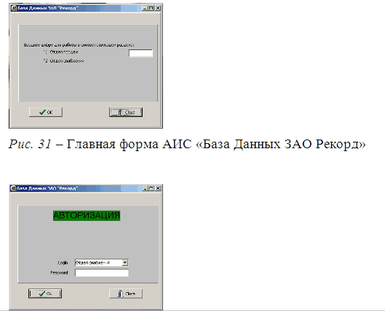

*Рис. 32* – Главная форма АС «Авторизация»

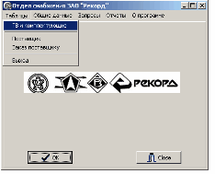

*Рис. 33* – Главная форма АС «Меню»

Что бы начать работу с автоматизированной системой необходимо запустить главную форму. Затем система попросит ввести цифры «1» или «2», для авторизации заданного отдела. На *Рис. 33* показано, что специалист ввел цифру «2» и появилось окно авторизации для отдела снабжения. Пароль для отдела продаж = 0000, для отдела снабжения – 1111.

## **Руководство пользователя**

Для начала работы с системой необходимо ознакомиться с Телевизорами и комплектующими, в данном АРМ все наглядно показано – все функции указаны кнопками.

В этой форме можно увидеть информацию о товарах, такую как наименование товара, количество находящееся в данный момент на складе, цена за единицу. В данной форме можно осуществлять следующие операции: переход на предыдущую, следующую и последнюю запись, добавление, сохранение, редактирование и удаление записи. Это очень удобно и позволяет пользователю этой системы сэкономить время, что повышает производительность.

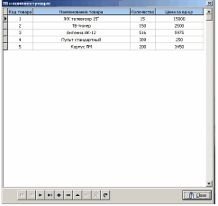

*Рис. 34* – Форма «Телевизоры и комплектующие»

После специалист должен ознакомиться с Поставщиками, в данном АРМ все наглядно показано – все функции указаны кнопками.

В этой форме можно увидеть информацию о поставщиках, такую как наименование поставщика, адрес поставщика, Телефон, ИНН, Банк поставщика, надежность поставщика. В данной форме можно осуществлять следующие операции: переход на предыдущую, следующую и последнюю запись, добавление, сохранение, редактирование и удаление записи. Это очень удобно и позволяет пользователю этой системы сэкономить время, что повышает производительность.

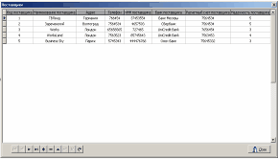

*Рис. 35* – Форма «Поставщики»

После просмотра списков надежных поставщиков и необходимых товарах составляется заказ поставщику. Ниже представлена форма Заказ поставщику, в которой отражена вся информация о заказах поставщикам. Причем с этими данными можно осуществлять различные операции по редактированию, добавлению и другие. Эта форма показана на *Рис. 36.*

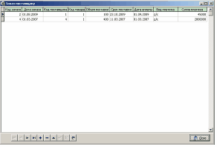

*Рис. 36* – Форма «Заказ поставщику»

Иногда требуется найти товар по определенным данным. С этой целью был создан запрос «Вывести товары, цена которых меньше 5000р». Эта форма изображена на *Рис. 37*.

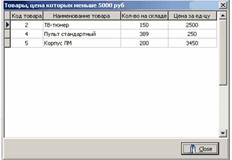

*Рис. 37* – Форма «Товары, цена которых меньше 5000р.»

Иногда требуется просмотр сразу нескольких данных из разных таблиц. С этой целью была создана форма «Расходы товара». Эта форма изображена на *Рис. 38*.

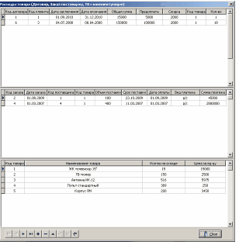

*Рис. 38* – Форма «Расходы товара»

На *Рис. 39* изображена форма отчета «счет-фактура».

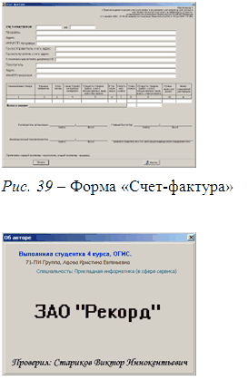

*Рис. 40. «Об авторе»*

**Техническое задание на создание автоматизированной информационной системы**

1. **Общие сведения**

Полное наименование системы: АИС ЗАО «Рекорд».

Условное обозначение системы: АИС СТ.

Шифр темы или шифр (номер) договора: CASE/0001.

Наименование предприятий (объединений) разработчика и заказчика (пользователя) системы и их реквизиты:

Заказчик: ЗАО «Рекорд»,адрес -Россия, 646051, Омская область, Марьяновский район, с.Рекорд, ул. Мира 22.

Разработчик**:** Омскийгосударственный институт сервиса, адрес – Россия, 644099, г. Омск, ул. Певцова 13, тел./факс: (3812) 24-21-91.

Основание для создания: Договор о создании Автоматизированной системы управления коммерческой деятельностью ЗАО «Рекорд». Утвержден 01.01.2010 г. директором ЗАО «Рекорд» Куц А.А..

Плановые сроки начала и окончания работы по созданию системы:

Начало: 01.01.2010 г.

Окончание: 31.12.2010 г.

Сведения об источниках и порядке финансирования работ:

Источник финансирования: ЗАО «Рекорд».

Объем финансирования: 100000 рублей.

1. **Назначение и цели создания системы**

2.1. Назначение системы: Разрабатываемая АИС предназначена для обеспечения эффективной работы предприятия на основе новых технологий и оборудования, отвечающих современным требованиям, действующим нормативным документам, техническим требованиям и условиям органов государственного надзора. Управляемый процесс является бизнес-процессом, направленным на получение максимальной прибыли от деятельности предприятия, оказывающего услуги в сфере потребления телевидения. Объект автоматизации *-* ЗАО «Рекорд».

Автоматизации подлежат следующие системы:

* система работы с клиентами;
* система работы с поставщиками.

2.2. Цели создания системы:

Основные показатели, которые должны быть достигнуты в условиях автоматизированного управления:

* повышение оперативности управления процессом на 50 %;
* повышение производительности труда на 25 %;
* обеспечение устойчивости функционирования объекта;
* повышение отказоустойчивости системы хранения информации.

Критерии оценки достижения цели создания системы – повышение общей прибыли предприятия и его конкурентоспособности.

**3. Характеристики объекта автоматизации:** <отсутствуют>

**4. Требования к системе**

4.1. Требования к системе в целом

4.1.1. Перечень подсистем, их назначение и основные характеристики, требования к числу уровней иерархии и степени централизации системы:

АИС ЗАО «Рекорд» Уровень 1.

Подсистема заключения договоров с клиентами.

Подсистема ведения закупок.

Подсистема организации хранения оборудования и материалов.

Подсистема организации выполнения работ по договору.

Подсистема расчетов с клиентами.

4.1.2. Требования к способам и средствам связи для информационного обменамежду компонентами системы.

#### Данные договора.

Источник - подсистема заключения договоров с клиентами.

Приемник - подсистема ведения закупок, подсистема организации выполнения работ по договору, подсистема расчетов с клиентами.

Приходный ордер.

Источник - подсистема ведения закупок.

Приемник - подсистема организации хранения оборудования и материалов.

Отчет о наличии оборудования и расходных материалов.

Источник - подсистема организации хранения оборудования и материалов.

Приемник - подсистема организации выполнения работ по договору.

Акт о выполнении работ.

Источник - подсистема организации выполнения работ по договору.

Приемник - подсистема расчетов с клиентами.

4.1.3. Требования к характеристикам взаимосвязей создаваемой системы со смежными системами, требования к совместимости, способы обмена информацией.

Внешняя сущность – Банк.

Принимает информацию от АИС ЗАО «Рекорд»

через поток *Платежное поручение*.

Направляет информацию к АИС ЗАО «Рекорд»

через поток *Банковская выписка*.

Внешняя сущность – Клиент.

Принимает информацию от АИС ЗАО «Рекорд»

через поток *Технико-коммерческое предложение*

через поток *Договор*

через поток *Счет клиенту*

через поток *Счет-фактура клиенту*.

Направляет информацию к АИС ЗАО «Рекорд»

через поток *Заказ*

через поток *Заказ на услуги*

через поток *Информация о клиенте*.

Внешняя сущность – Поставщик.

Принимает информацию от АИС ЗАО «Рекорд»

через поток *Заявка поставщику*.

Направляет информацию к АИС ЗАО «Рекорд»

через поток *Счет от поставщика*

через поток *Счет-фактура поставщика*.

4.1.4. Требования к численности и квалификации персонала системы и режиму его работы: <отсутствуют>

4.1.5. Требования к показателям назначения: <отсутствуют>

4.1.6. Требования к надежности: <отсутствуют>

4.1.7. Требования к безопасности: <отсутствуют>

4.1.8. Требования к эргономике и технической эстетике: <отсутствуют>

4.1.9. Требования к транспортабельности для подвижных АИС: <отсутствуют>

4.1.10. Требования к эксплуатации, техническому обслуживанию, ремонту и хранению комплектов системы: <отсутствуют>

4.1.11. Требования к защите информации от несанкционированного доступа: <отсутствуют>

4.1.12. Требования к сохранности информации: <отсутствуют>

4.1.13. Требования к средствам защиты от внешних воздействий: <отсутствуют>

4.1.14. Требования к патентной чистоте: <отсутствуют>

4.1.15. Требования к стандартизации и унификации: <отсутствуют>

4.1.16. Дополнительные требования: <отсутствуют>

4.2. Требования к функциям.

Подсистема заключения договоров с клиентами. Уровень 2.

*Внести данные о клиенте.* Имеет функцию - Ведение БД «Клиенты» с алгоритмом: 1) получить данных клиента; 2) внести данные в БД.

*Составить техническое задание на подбор оборудования*. Имеет функцию - Формирование технического задания с алгоритмом: 1) получить заказ; 2) определить требования, предъявляемые к будущей установке и условия ее функционирования; 3) составить техническое задание.

*Рассчитать требующиеся для клиента мощность и параметры установки.* Имеет функцию - Подбор оборудования по заказу с алгоритмом: 1) получить техническое задание; 2) рассчитать требуемые мощности и параметры установки; 3) составить список оборудования на основании данных от поставщиков.

*Составить технико-коммерческое предложение*: Имеет функцию - Составление технико-коммерческого предложения клиенту с алгоритмом: 1) получить список необходимого оборудования и расходных материалов; 2) составить технико-коммерческое предложение с указанием нескольких возможных вариантов.

Составить договор. Уровень 3.

*Составить договор на поставку*. Имеет функцию - Составление проекта договора на поставку с алгоритмом: 1) получить данные технико-коммерческого предложения; 2) получить данные клиента; 3) получить рекомендуемые условия оплаты; 4) получить форму договора; 5) составить договор на поставку; 6) внести данные договора в БД «Договоры».

*Составить договор на технические работы*. Имеет функцию - Составление проекта договора на технические работы с алгоритмом: 1) получить заказ на услуги; 2) получить данные клиента; 3) получить рекомендуемые условия оплаты; 4) получить форму договора; 5) составить договор; 6) внести данные договора в БД «Договоры».

*Составить договор на гарантийное (сервисное) обслуживание*. Имеет функцию - Составление проекта договора на сервисное обслуживание с алгоритмом: 1) получить заказ на услуги; 2) получить данные клиента; 3) получить рекомендуемые условия оплаты; 4) получить форму договора; 5) составить договор; 6) внести в БД «Договоры».

*Анализировать выполнение клиентом обязательств по договору*. Имеет функцию - Формировать рекомендации по условиям заключения сделок с алгоритмом: 1) проверить надежность клиента по БД «Клиенты»; 2) формировать запрос по клиенту в БД «Договоры»; 3) получить отчет о выполнении клиентом обязательств по ранее заключенным договорам; 4) формировать рекомендации.

Подсистема ведения закупок. Уровень 2.

*Проверить наличие оборудования и комплектующих на складе*. Имеет функцию - Проверка наличия указанного в договоре оборудования с алгоритмом: 1) сверить наличие оборудования по БД «Оборудование и комплектующие на складе»; 2) составить перечень недостающего оборудования.

Сформировать заявку. Уровень 3.

*Выбрать поставщика*. Имеет функцию – Выбор надежного поставщика с алгоритмом: 1) получить данные поставщиков из БД «Поставщики»; 2) выбрать поставщика на основании данных об операциях, произведенных с ним ранее.

*Сформировать заявку на оборудование под заказ*. Имеет функцию - Формирование заявки поставщику с алгоритмом: 1) получить перечень недостающего оборудования; 2) получить данные поставщика; 3) получить данные об оборудовании у поставщика; 4) составить заявку; 5) внести данные заявки в БД «Заявки».

*Сформировать заявку на пополнение запасов*. Имеет функцию - Формирование заявки поставщику с алгоритмом: 1) получить перечень востребованного оборудования и материалов; 2) получить данные поставщика; 3) получить данные об оборудовании у поставщика; 4) составить заявку; 4) внести данные заявки в БД «Заявки».

*Сформировать платежное поручение*. Имеет функцию – Формирование платежного поручения поставщику с алгоритмом: 1) получить счет от поставщика; 2) выбрать данные заявки из БД «Заявки»; 3) сформировать платежное поручение.

*Принять оборудование*. Имеет функцию - Учет поступившего оборудования с алгоритмом: 1) получить оборудование и комплектующие; 2) внести данные счета-фактуры поставщика в БД «Счета-фактуры полученные»; 3) сформировать приходный ордер; 4) внести отметку о надежности поставщика в БД «Поставщики».

Подсистема организации хранения оборудования и материалов. Уровень 2.

*Вести учет прихода оборудования и материалов*. Имеет функцию - Ведение учета прихода на склад оборудования и комплектующих с алгоритмом: 1) получить приходный ордер; 3) внести запись о поступившем оборудовании и материалах в БД «Оборудование и комплектующие на складе».

*Вести учет отпуска оборудования и материалов*. Имеет функцию - Учет выбытия оборудования и комплектующих с алгоритмом: 1) получить требование на отпуск оборудования и материалов; 2) внести данные о выбытии оборудования и материалов в БД «Оборудование и комплектующие на складе».

*Формировать отчет о наличии оборудования и комплектующие*. Имеет функцию – Получение оперативной информации о наличии на складе оборудования и комплектующих с алгоритмом: 1) получить данные об остатках на складе из БД «Оборудование и комплектующие на складе»; 2) формировать отчет.

Подсистема организации выполнения работ по договору. Уровень 2.

Имеет функцию - Организация выполнения работ по договору с алгоритмом: 1) получить данные договора с клиентом из БД «Договоры»; 2) получить информацию о наличии оборудования и комплектующих на складе; 3) формировать требование на отпуск со склада необходимых материалов и оборудования; 4) формировать акт о выполнении работ.

Подсистема расчетов с клиентами. Уровень 2.

*Сформировать счет клиенту на предоплату*. Имеет функцию – Формирование счета клиенту с алгоритмом: 1) получить из договора данные о размере предоплаты; 2) формировать счет клиенту на предоплату.

*Выписать счет-фактуру клиенту*. Имеет функцию – Подготовка данных для окончательного расчета по договору с алгоритмом: 1) получить банковскую выписку о произведенной клиентом предоплате; 2) получить акт о выполнении работ; 3)формировать счет-фактуру клиенту*.*

*Произвести окончательный расчет по договору*. Имеет функцию – Закрытие договора с клиентом с алгоритмом: 1) получить банковскую выписку об окончательном расчете; 2) внести данные о выполнении обязательств по договору в БД «Договоры»; 3) внести отметку о надежности клиента в БД «Клиенты».

4.3. Требования к видам обеспечения.

4.3.1. Требования к математическому обеспечению: <отсутствуют>

4.3.2. Требования к информационному обеспечению.

Внешняя сущность – Банк.

Перечень входных потоков: *Платежное поручение*.

Перечень выходных потоков: *Банковская выписка*.

Внешняя сущность – Клиент.

Перечень входных потоков: *Технико-коммерческое предложение*, *Договор*, *Счет-фактура клиенту*, *Счет клиенту*.

Перечень выходных потоков: *Заказ*, *Информация о клиенте*, *Заказ на услуги*.

Внешняя сущность – Поставщик.

Перечень входных потоков: *Заявка поставщику*.

Перечень выходных потоков: *Счет поставщика*, *Счет-фактура поставщика*.

4.3.3. Требования к лингвистическому обеспечению: <отсутствуют>

4.3.4. Требования к программному обеспечению: <отсутствуют>

4.3.5. Требования к техническому обеспечению: <отсутствуют>

4.3.6. Требования к метрологическому обеспечению: <отсутствуют>

4.3.7. Требования к организационному обеспечению: <отсутствуют>

**5. Состав и содержание работ по созданию (развитию) системы.**

Номер и наименование этапа:

1. Проведение обследования: начало этапа - 1.01.2010 г., конец - 31.08.2010 г.

2. Создание модели АИС - начало этапа: 01.09.2010 г., конец этапа: 31.12.2010 г.

**6. Порядок контроля и приемки системы:** <отсутствует>

**7. Требования к составу и содержанию работ по подготовке объекта автоматизации к вводу в действие:** <отсутствуют>

**8. Требования к документированию:** <отсутствуют>

**9. Источники разработки**

Документ: ТЗ-1

Полное наименование: Техническое задание на проектирование АИС от 01.09.2010 г.

НИР: не определены.

**Заключение**

Автоматизация рабочего места отдела продаж и снабжения необходима для решения двух основных задач: минимизация работы заполнения данных о клиентах, поставщиках и товарах и, как следствие, минимизация ошибок в их работе.

Целями внедрения автоматизированного рабочего места является совершенствование технического управления, повышение уровня информационной обеспеченности процесса управления, качества принимаемых решений. В процессе разработки экономической информационной системы удалось выяснить, что необходимо автоматизировать в работе отдела продаж:

– подача заявки на новый заказ;

– информационную поддержку принимаемых заказов, формирование полной и достоверной информации о существующих товарах;

– устранение дублирования при вводе информации и, возникающих при этом механических ошибок;

– подготовка списков товаров, комплектующих, готовых к продаже;

– обработка заказов;

– выдача на печать.

Отдела снабжения:

– подача заявки на новый заказ поставщику;

– организацию полного и достоверного учета всех товаров и комплектующих;

– устранение дублирования при вводе информации и, возникающих при этом механических ошибок;

– выдача на печать.

По предметной области составлена информационная модель по средствами языка проектирования c использованием All Fusion Process Modeler r7.

Система реализована средствами системы разработки ПО Delphi 2009, платформа Microsoft Windows XP Professional Service Pack 3 v2002, Pentium 4, AMD Athlon (tm) 64 X2 Dual Core Processor 4800+, 2.51ГГц, 2.00Гб ОЗУ.

**Литература**

1. Калянов Г.Н. CASE: структурный системный анализ (автоматизация и применение) М.: ЛОРИ, 1996.
2. Калянов Г.Н. Теория и практика реорганизации бизнес-процессов М.: СИНТЕГ, 2000.
3. Баронов В.В., Калянов Г.Н., Попов Ю.И., Рыбников А.И., Титовский И.Н. Автоматизация управления предприятием М.: ИНФРА-М, 2000.
4. А.Я. Архангельский. Программирование в Delphi 7.
5. Delphi 7. Учебный курс. Бобровский С.И. СПб.: Питер. 2004
6. Delphi УЧИМСЯ НА ПРИМЕРАХ. Парижский С. М. "МК-Пресс". 2005

**Приложение №1**

unit Unit1;

interface

uses

Windows, Messages, SysUtils, Variants, Classes, Graphics, Controls, Forms,

Dialogs, ExtCtrls, Menus, StdCtrls, Buttons, jpeg;

type

TGlavnaya = class(TForm)

Panel1: TPanel;

MainMenu1: TMainMenu;

Tables: TMenuItem;

dogovor: TMenuItem;

klient: TMenuItem;

postavshik: TMenuItem;

zakaz_postavshiku: TMenuItem;

TV: TMenuItem;

N10: TMenuItem;

N11: TMenuItem;

N12: TMenuItem;

N13: TMenuItem;

N14: TMenuItem;

N15: TMenuItem;

N17: TMenuItem;

N18: TMenuItem;

N1: TMenuItem;

BitBtn1: TBitBtn;

N8: TMenuItem;

N50001: TMenuItem;

N9: TMenuItem;

BitBtn2: TBitBtn;

N2: TMenuItem;

N3: TMenuItem;

Dsjl1: TMenuItem;

N4: TMenuItem;

Panel2: TPanel;

Label1: TLabel;

Label2: TLabel;

Label3: TLabel;

Edit1: TEdit;

Image1: TImage;

Label4: TLabel;

Label5: TLabel;

Label6: TLabel;

Edit3: TEdit;

ComboBox1: TComboBox;

procedure dogovorClick(Sender: TObject);

procedure zakaz_postavshikuClick(Sender: TObject);

procedure TVClick(Sender: TObject);

procedure postavshikClick(Sender: TObject);

procedure klientClick(Sender: TObject);

procedure N11Click(Sender: TObject);

procedure BitBtn1Click(Sender: TObject);

procedure N1Click(Sender: TObject);

procedure N8Click(Sender: TObject);

procedure N9Click(Sender: TObject);

procedure N50001Click(Sender: TObject);

procedure N18Click(Sender: TObject);

procedure N14Click(Sender: TObject);

procedure N15Click(Sender: TObject);

procedure N16Click(Sender: TObject);

procedure BitBtn2Click(Sender: TObject);

procedure Dsjl1Click(Sender: TObject);

private

{ Private declarations }

public

{ Public declarations }

end;

var

Glavnaya: TGlavnaya;

implementation

uses DMSaleUnit, fmDogovorUnit, fmKlientUnit, fmPostavshikUnit,

fmZakaz_postavUnit, fmTV_i_komplekUnit, fmZakl_dogovoraUnit,

fmZakl_zakazi_s_postUnit, fmRashodiTovaraUnit, fmQuery2Unit, fmAvtorUnit,

fmQuery1Unit, fmSchet_FacturaUnit, fmFNakladnayaUnit, fmOtchet_o_tovarahUnit;

{$R *.dfm}

procedure TGlavnaya.BitBtn1Click(Sender: TObject);

begin

DM.Dogovor.Close;

DM.Klient.Close;

DM.Postavshik.Close;

DM.TV_i_komplekt.Close;

DM.Zakaz_postav.Close;

end;

procedure TGlavnaya.BitBtn2Click(Sender: TObject);

begin

if Edit1.Text='1' then

begin

Glavnaya.Label1.Visible:=false;

Glavnaya.Label2.Visible:=false;

Glavnaya.Label3.Visible:=false;

Glavnaya.Edit1.Visible:=false;

Glavnaya.Label4.Visible:=true;

Glavnaya.Label5.Visible:=true;

Glavnaya.Label6.Visible:=true;

Glavnaya.ComboBox1.Visible:=true;

Glavnaya.Edit3.Visible:=true;

if (ComboBox1.ItemIndex=0) and (Edit3.Text='0000') then

begin

Glavnaya.Panel2.Visible:=false;

Glavnaya.Tables.Visible:=true;

Glavnaya.N10.Visible:=true;

Glavnaya.N12.Visible:=true;

Glavnaya.N13.Visible:=true;

Glavnaya.N17.Visible:=true;

Glavnaya.N4.Visible:=false;

Glavnaya.postavshik.Visible:=false;

Glavnaya.zakaz_postavshiku.Visible:=false;

Glavnaya.N1.Visible:=false;

Glavnaya.N8.Visible:=false;

Glavnaya.N50001.Visible:=false;

Glavnaya.N14.Visible:=false;

Glavnaya.Caption:='Отдел продаж ЗАО "Рекорд"';

end;

if (ComboBox1.ItemIndex=0) and (Edit3.Text<>'0000') then

begin

MessageBoxA(0,'Неверно введен пароль!', 'Ошибка авторизации',0);

Edit3.Text:='';

end;

ComboBox1.ItemIndex:=0;

end;

if Edit1.Text='2' then

begin

Glavnaya.Label1.Visible:=false;

Glavnaya.Label2.Visible:=false;

Glavnaya.Label3.Visible:=false;

Glavnaya.Edit1.Visible:=false;

Glavnaya.Label4.Visible:=true;

Glavnaya.Label5.Visible:=true;

Glavnaya.Label6.Visible:=true;

Glavnaya.ComboBox1.Visible:=true;

Glavnaya.Edit3.Visible:=true;

if (ComboBox1.ItemIndex=1) and (Edit3.Text='1111') then

begin

Glavnaya.Panel2.Visible:=false;

Glavnaya.Tables.Visible:=true;

Glavnaya.N10.Visible:=true;

Glavnaya.N12.Visible:=true;

Glavnaya.N13.Visible:=true;

Glavnaya.N17.Visible:=true;

Glavnaya.dogovor.Visible:=false;

Glavnaya.klient.Visible:=false;

Glavnaya.N2.Visible:=false;

Glavnaya.N11.Visible:=false;

Glavnaya.N9.Visible:=false;

Glavnaya.N15.Visible:=false;

Glavnaya.Caption:='Отдел снабжения ЗАО "Рекорд"';

end;

if (ComboBox1.ItemIndex=1) and (Edit3.Text<>'1111') then

begin

MessageBoxA(0,'Неверно введен пароль!', 'Ошибка авторизации',0);

Edit3.Text:='';

end;

ComboBox1.ItemIndex:=1;

end;

if (Edit1.Text <> '1') and (Edit1.Text <> '2') then

begin

MessageBoxA(0, 'Введите 1 или 2 без пробелов!!!', 'Ошибка!!!', 0);

edit1.Text:='';

end;

end;

procedure TGlavnaya.N11Click(Sender: TObject);

begin

FZakl_dogovora.ShowModal;

end;

procedure TGlavnaya.N14Click(Sender: TObject);

begin

FSchet_Factura.ShowModal;

end;

procedure TGlavnaya.N15Click(Sender: TObject);

begin

FNakladnaya.ShowModal;

end;

procedure TGlavnaya.N16Click(Sender: TObject);

begin

//FOtchet_o_tovarah.ShowModal;

end;

procedure TGlavnaya.N18Click(Sender: TObject);

begin

FAvtor.ShowModal;

end;

procedure TGlavnaya.N1Click(Sender: TObject);

begin

FZaklDogovora_s_postav.ShowModal;

end;

procedure TGlavnaya.dogovorClick(Sender: TObject);

begin

FDogovor.ShowModal;

end;

procedure TGlavnaya.Dsjl1Click(Sender: TObject);

begin

Close;

end;

procedure TGlavnaya.klientClick(Sender: TObject);

begin

FKlient.ShowModal;

end;

procedure TGlavnaya.N50001Click(Sender: TObject);

begin

FZapros1.ShowModal;

end;

procedure TGlavnaya.postavshikClick(Sender: TObject);

begin

FPostavshiki.ShowModal;

end;

procedure TGlavnaya.zakaz_postavshikuClick(Sender: TObject);

begin

FZakaz_postav.ShowModal;

end;

procedure TGlavnaya.TVClick(Sender: TObject);

begin

FTV_i_komplek.ShowModal;

end;

procedure TGlavnaya.N8Click(Sender: TObject);

begin

FRashodiTovara.ShowModal;

end;

procedure TGlavnaya.N9Click(Sender: TObject);

begin

FKol_Klientov.ShowModal;

end;

end.

## **Приложение №2**

## ***Основные документы***, поступающие в ЗАО «Рекорд» и формируемые в нем, представлены в формах 1 - 6.

***Форма 1****. Техническое задание*

# Техническое задание на подбор оборудования для телевизионных приемников

|  |  |
| --- | --- |
| Заказчик |  |
| Телефон |  |
|  | Характеристики |
| 1 | Диагональ экрана |
| 2 | Яркость экрана |
| 3 | Чувствительность приемника (тюнера) |
| 4 | Возможность работы в нескольких стандартах (многостандартность) |
| 5 | Наличие дистанционного управления |
| 6 | Возможность работы в качестве монитора |
| 7 | Количество работающих людей |

Исполнитель _________________________________________________

Телефон ____________________________________________________

Дата ______________________

***Форма 2****. Технико-коммерческое предложение*

Исх. № ____ “ ” _____200_ г.

Уважаемый

На ваш запрос от «______» ________ 20___ г. по подбору телевизионной (ых) установки(ок) для _______________________________

1. Исходные данные

|  |  |
| --- | --- |
| Размеры телевизора |  |
| Вид продукции |  |
| Количество продукции |  |
| Количество запоминаемых программ в памяти |  |
| Количество звуковых каналов (моно, стерео (NICAM), квадро) |  |
| Наличие дополнительных цифровых функций (PIP, 100 Гц), так же прием телетекста |  |
| Наличие блока для цифрового телевидения |  |

1. Для обеспечения требуемых исходных данных предлагается следующее телевизионное оборудование:

Вариант №

|  |  |  |  |  |  |
| --- | --- | --- | --- | --- | --- |
| Наименование | Модель | Фирма | Кол-во | Цена | Итого |
|  |  |  |  |  |  |
|  |  |  |  |  |  |

Всего:

Стоимость указана с учетом НДС. Срок поставки оборудования на склад в г. Омске – по согласованию сторон. Оплата – перечислением, предоплата – 100 %. Оплата осуществляется в рублях РФ. Цены выражены в условных единицах. Для расчета за одну условную единицу принимается рублевый эквивалент 1 доллара США по официальному обменному курсу, установленному ЦБ РФ на день перечисления средств. В случае, если с момента перечисления средств до момента получения их продавцом, обменный курс возрастет более чем на 50 пунктов, курсовая разница оплачивается покупателем дополнительно. Стоимость монтажных составит 10 % от стоимости телевизионного оборудования.

Директор_______________________

***Форма 3****. Договор поставки*

ДОГОВОР ПОСТАВКИ

ЗАО "Рекорд", именуемое в дальнейшем «Продавец», в лице _________________________ действующего на основании Устава, с одной стороны и ___________________________________, именуемое в дальнейшем «Покупатель», в лице ____________________________________________, действующего на основании Устава, с другой стороны, заключили настоящий Договор о нижеследующем:

**1. Предмет договора**

1.1. Продавец, обязуется поставить и передать в собственность Покупателю товар, а Покупатель обязуется принять и оплатить его стоимость.

1.2. Наименование и стоимость товара согласно приложенному счету.

1.3. Условие поставки: _________________________ с момента поступления на счет Продавца предоплаты от Покупателя в размере _____ %.

**2. Порядок расчетов и платежей**

2.1. Покупатель производит Продавцу предоплату, согласно счету.

2.2. Окончательный расчет осуществляется переводом денег Покупателем на расчетный счет Продавца в течение 3-х банковских дней с момента поступления товара на склад Продавца.

2.3. Место передачи товара - склад Покупателя. Расходы, связанные с доставкой товара до склада Покупателя (транспортные, погрузочно-разгрузочные и иные), относятся на счет Продавца.

2.4. Передача товара оформляется накладной и счетом-фактурой. Передачей признается вручение товара Покупателю.

2.5. С этого момента собственником товара становится Покупатель.

**3. Ответственность сторон**

3.1. При нарушении Продавцом сроков поставки (пункт 1.3) Продавец выплачивает Покупателю пеню 0,1 % от суммы предоплаты за каждый день просрочки.

3.2. При нарушении Покупателем сроков оплаты (пункт 2.2) Покупатель выплачивает Продавцу пеню 0,1 % от суммы окончательного расчета за каждый день просрочки.

3.3. Если переданный товар не соответствует сертификату, предоставленному Продавцом, последний заменяет товар на качественный в течение 20 календарных дней.

**4. Прочие условия**

4.1. Все споры и разногласия, возникшие между сторонами по настоящему договору, решаются путем переговоров, переписки. При недостижении договоренности спор подлежит рассмотрению в Арбитражном Суде г. Омска.

**5. Срок действия договора**

5.1. Договор вступает в силу с момента подписания и действует до «_____» _______________ 20 ___ г.

5.2. Вносимые изменения и дополнения рассматриваются сторонами в недельный срок и оформляются дополнительным соглашением.

5.3. В случае установления нецелесообразности или невозможности продолжения дальнейшей работы, заинтересованная сторона вносит предложение о досрочном расторжении настоящего договора, которое рассматривается в месячный срок.

1. **Реквизиты сторон**

**Исполнитель: Заказчик:**

###### **Спецификация №**

к договору поставки № ___от « »___________ 200__ г.

|  |  |  |  |  |  |
| --- | --- | --- | --- | --- | --- |
| № п/п | Наименование  товара | Единица  измерения | Цена (руб.) | Количество | Сумма (руб.) |
|  |  |  |  |  |  |
|  |  |  |  |  |  |
|  |  |  |  |  |  |
|  |  |  |  |  |  |
|  |  |  |  |  |  |

ИТОГО: _____________ рублей

**Составил: Проверил:**

***Форма 4****. Договор услуги*

ДОГОВОР № _______

**на техническое обслуживание телевизионного оборудования**

Предприятие ________________________________ , именуемое в дальнейшем «Заказчик», в лице генерального директора ________________________________ , действующего на основании Устава, с одной стороны и Предприятие ЗАО «Рекорд», именуемое в дальнейшем «Подрядчик», в лице __________________ _________________ , действующего на основании Устава и лицензии ОМК № 005680 на право производства работ, с другой стороны, заключили настоящий договор о нижеследующем.

**1. Предмет договора**

1.1. Заказчик передает, а Подрядчик принимает на техническое обслуживание действующее телевизионное оборудование, количество и местонахождение которого указано в спецификации к данному договору.

1.2. Техническое обслуживание включает в себя работы, перечень которых указан в приложении.

1.3. Подрядчик производит обследование технического состояния оборудования ____ раз в _______________. Датой посещения объекта считать_________________ .

**2. Обязанности подрядчика**

2.1. Устранение неисправностей в работе оборудования производить: в течение ____ суток, с момента поступления заявки от Заказчика в диспетчерскую службу Подрядчика.

**3. Обязанности заказчика**

3.1. Обеспечивать бесперебойную подачу электроэнергии для телевизионного оборудования, ликвидировать аварийные ситуации (порыв или сгорание силового кабеля) в кратчайшие сроки, а также предупреждать персонал Подрядчика обо всех аварийных ситуациях.

3.2. Назначить специалиста, из числа ИТР, ответственного за техническое состояние электрохозяйства в лице __________________________________________.

3.3. Обеспечивать сохранность эксплуатационной и технической документации, поступающей вместе с оборудованием и предоставлять ее персоналу Подрядчика.

3.4. Прекращать эксплуатацию оборудования при возникновении отказов, отключать его от электросети и направлять заявку в диспетчерскую службу Подрядчика.

**4. Цены и порядок расчетов**

4.1. Стоимость технического обслуживания по данному договору составляет согласно приложению к договору: _____________ рублей в месяц, в т. ч. НДС –_________________ рублей.

4.2. Оплата производится Заказчиком в течение 5 календарных дней месяца, следующего за отчетным.

4.3. Стоимость технического обслуживания должна пересматриваться в случае изменения экономических условий и налогообложения.

**5. Ответственность сторон**

5.1. В случае несвоевременного обеспечения Заказчиком обслуживающего персонала запасными частями и расходными материалами для проведения ремонтно-профилактических работ Подрядчик не несет ответственность за отказы в работе холодильной установки.

5.2. Подрядчик оставляет за собой право расторжения данного договора либо его части в одностороннем порядке в случае задержки оплаты по выставленным счетам более чем на 15 календарных дней, о чем уведомляет Заказчика письменно.

5.3. В остальных случаях неисполнения, либо ненадлежащего исполнения обязательств по данному договору, стороны несут ответственность по действующему законодательству.

**6. Дополнительные условия**

_______________________________________________________________________________________________________________________________________________________________________________________________________________________________________________________________________________________________________________________________________________________________________________________________________

**7. Реквизиты сторон**

**Подрядчик: Заказчик:**

###### **Спецификация №**

к договору на услуги № ___от « » ___________ 200__ г.

|  |  |  |  |
| --- | --- | --- | --- |
| № п/п | Наименование услуги | Объект работ | Общая стоимость (руб.) |
|  |  |  |  |
|  |  |  |  |
|  |  |  |  |

ИТОГО: _________________ рублей.

**Составил: Проверил:**

________________ _________________

***Форма 5****. Счет-фактура*

**Счет-фактура**

**№ _________ ОТ __________**

Продавец

Адрес

ИНН/КПП продавца

Грузоотправитель и его адрес

Грузополучатель и его адрес

К платежно-расчетному документу №

Покупатель

Адрес

ИНН/КПП покупателя

|  |  |  |  |  |  |  |  |  |  |  |
| --- | --- | --- | --- | --- | --- | --- | --- | --- | --- | --- |
| Наименование товара | Еди-ница измерения | Количество | Цена (тариф) за единицу измерения | Стоимость товаров (работ, услуг) всего без налога | В том числе акциз | Налоговая ставка | Сумма налога | Стоимость товаров (работ, услуг) всего с учетом налога | Страна происхождения | Номер грузовой таможенной декларации |
| 1 | 2 | 3 | 4 | 5 | 6 | 7 | 8 | 9 | 10 | 11 |
|  |  |  |  |  |  |  |  |  |  |  |
|  |  |  |  |  |  |  |  |  |  |  |
| Всего к оплате |  | | | | | | | |

Руководитель организации Главный бухгалтер

Индивидуальный предприниматель

Выдал Подпись ответственного лица

***Форма 6****. Заказ*

_____________________

_____________________

**ЗАКАЗ № от « » ________ 200_ г.**

|  |  |  |  |  |  |
| --- | --- | --- | --- | --- | --- |
| № п/п | Код  товара | Наименование  товара | Кол-во | Необходимый срок поставки | Примечание |
|  |  |  |  |  |  |
|  |  |  |  |  |  |
|  |  |  |  |  |  |
|  |  |  |  |  |  |
|  |  |  |  |  |  |

* Примечание:

1. При покупке со склада указать - «Склад».
2. При закупке товара для клиента по оплаченному счету или по контракту необходимо указывать «Товар оплачен».
3. Дополнительные сведения.